IV. évf. 31. szám Urunk Színeváltozásának Ünnepe 2017. augusztus 6.
Galgagutai Egyházközségi Piknik
2017. július 23-án vasárnap a galgagutai egyházközség pikniket szervezett a Horváth család búcsúztatására.
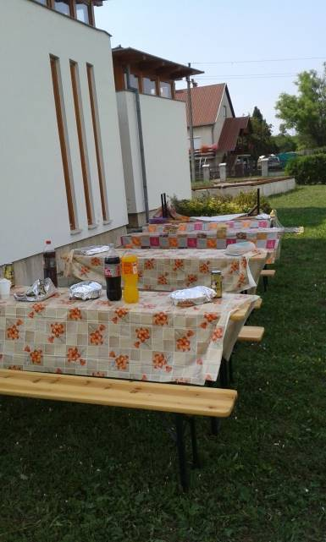
A templom körüli parkban mintegy 60 fő gyűlt össze, kicsik és nagyok. A pikniken gulyást készítettek, ezenkívül volt zsíros kenyér és sütemény is, az egyik család pedig főtt kukoricával lepte meg a gyerekeket. Az eseménynek az időjárás is kedvezett. Mindenki nagyon jól érezte magát, a kisebbek játszottak, fociztak, a felnőttek beszélgettek. A pozitív visszajelzések alapján újra meg szeretnék rendezni a pikniket, hagyományt szeretnének teremteni.
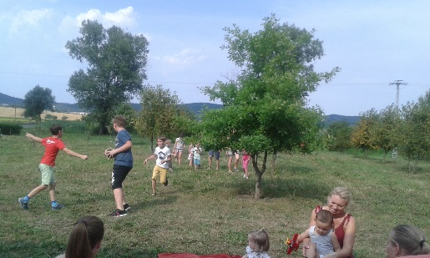
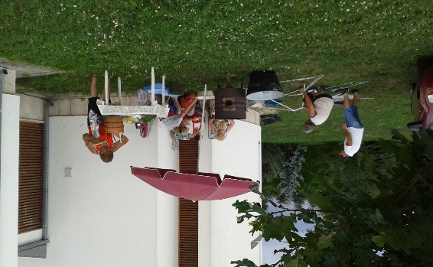

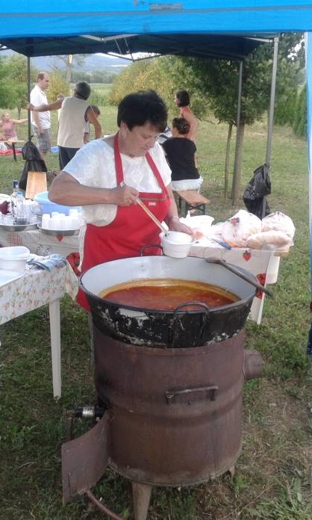
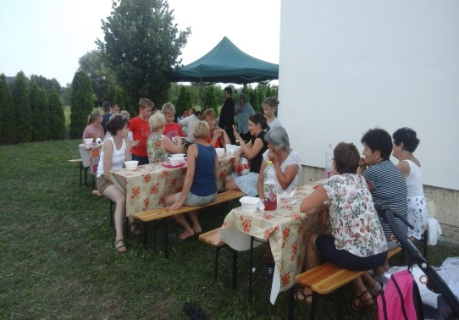
HIRDETÉSEK
Postai úton több Plébánia részére küldött a Főgáz kereskedelmi szerződést, 20 m3/h kapacitást meg nem haladó kapacitású felhasználóknak megnevezéssel. A Plébániák jelentős része korábban a Tigáz Zrt-hez tartozott, az egyetemes földgáz szolgáltatás keretében, melyet a Főgáz Zrt. vett át. Az egyetemes szolgáltatás árát a nemzeti fejlesztési miniszter rendelete határozza meg. A gázfogyasztás díja az alapdíjból, és a gázdíjból áll.
Az alapdíjat a szolgáltatás rendelkezésre állásáért kell fizetni, amely többek között tartalmazza az elosztóhálózat- fenntartási a gázhálózat ellenőrzési, a fogyasztásmérő használati, selejtezési, felújítási, a gázszámla kibocsátási költségeket. A kereskedelmi szolgáltatás határozott idejű ( 2017.09.01-2019.10.01. ), lejárati ideje előtt kötbér fizetés mellett bontható fel. A határozott idő letelte után a szerződés meghosszabbodik, amennyiben 60 nappal előtte írásban a felhasználó nem jelzi a kereskedő felé, hogy nem kéri a szerződés hosszabbítást. A kereskedő jogosult az ár változtatásra. A fentiek alapján a Váci Egyházmegye Gazdasági Hivatala nem javasolta a kereskedelmi szerződés megkötését. Jelenlegi havi gázdíjaink: Berceli Plébánia 8585 Ft, Szent Miklós Közösségi Ház: 10625 Ft, Berceli Templom: 22616 Ft, Galgagutai Templom: 24507 Ft, Nógrádkövesdi Templom: 19580 Ft, Vanyarci Templom: 5528 Ft, Becskei Plébánia: 7129 Ft Ezeket a díjakat, mint a többi közüzemi díjat (villany, víz, csatorna, telefon, üzemanyag, szemétszállítás) a hívek adományaiból fizetjük.
Mária Légió csoportok alakulására van módunk. Akik szeretnének Mária Légió tagok lenni a szentmisék után kérjük iratkozzanak fel a sekrestyében, vagy irodaidőben a plébánián.
Bercelen a 6. csoport takarít.
2017.08.07. H 18:00 Szentmise a Szécsénkei Templomban
18:00 Szentségimádás a Galgagutai Templomban
2017.08.08. K 07:00 +Pálfalviné Tóth Piroska temetése a Berceli Temetőben
08:00 Szentmise a Berceli Templomban
2017.08.09. Sz 18:00 Szentmise a Becskei Templomban
18:30 Szentségimádás a Berceli Templomban
2017.08.10. Cs 17:00 Búcsúi Szentmise a Pásztó Szent Lőrinc Templomban
18:30 Szentségimádás a Berceli Templomban
2017.08.11. P. 8:00 Ifjúsági kirándulás Budapestre a Nemzetközi Űrkiállításra, 15-25 közöttiek részére a részvétel az EFOP 1.2.2-15-2016-00225 pályázatból ingyenes, mások számára 6000 Ft/fő az utazás, a belépő, étkezés.
2017.08.12. Sz 16:30 Szentmise a Vanyarci Templomban
18:00 Szentmise a Berceli Templomban
2017.08.13. V 08:30 Szentmise a Berceli Templomban
Évközi 19. 10:30 Szentmise a Becskei Templomban
vasárnap 10:30 Igeliturgia a Galgagutai Templomban
12:00 Szentmise a Szécsénkei Templomban
12:00 Igeliturgia a Nógrádkövesdi Templomban
2017.08.14-18: Hittanos tábor Vámosmikolán
Szeretettel kérjük a Kedves Testvéreket, hogy aki teheti, természetbeni adományával támogassa a gyermekek táborozását. A felajánlott adományokat (zöldségek, gyümölcsök, májkrém, ásványvíz stb,) a berceli plébániára várjuk a tábor kezdetéig.
2017.08.22-24 között a Bonum TV és a berceli Római Katolikus Plébánia közös 3 napos workshopot (tanfolyamot) szervez a Berceli Szent Miklós Közösségi Házban azon 16-25 közötti fiatalok részére, akik szeretnék elsajátítani a Digitális történetmondás és videós újságírás alapjait. Maximum létszám 16 fő, mely a jelentkezés sorrendjében kerül feltöltésre, így aki előbb jelentkezik, biztosan bekerül. A részvétel az EFOP 1.2.2-15-2016-00225 forrásából valósul meg, így a részvétel ingyenes.
Hivatali ügyintézés: Római Katolikus Plébánia 2687 Bercel, Béke u. 20. H-P 8:00-16:00
tel: (30) 455 3287 web: http://bercel.vaciegyhazmegye.hu, e-mail: bercel@vacem.hu
Bankszámlaszám: 10700323-68589824-51100005

